데이터베이스 설계 텀 프로젝트

데모시나리오

컴퓨터과학부 2015920036 이정준  
컴퓨터과학부 2015920054 최석용  
컴퓨터과학부 2015920059 허가경

목차

1. **Homepage**
2. **Navigation**
3. **Movie info**
4. **Ticketing**
5. **Search**

**Homepage**

1. **설명**웹사이트의 홈페이지 등록날짜가 최신인 순으로 배치되어 있으며 위의 화면은 자동으로 로테이션 되어 나타난다. 클릭으로 영화의 info를 확인 할 수 있습니다.
2. **이미지**

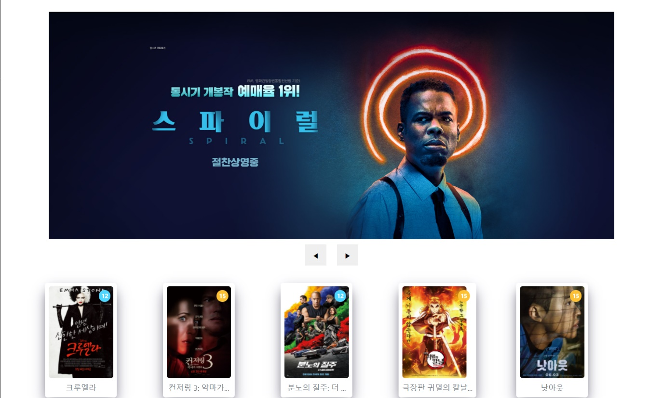

**Navigation**

1. **설명**웹사이트의 페이지를 탐색하기위해 링크를 연결해 두어 좌측에 항상 배치 되어 있습니다.
2. **이미지**

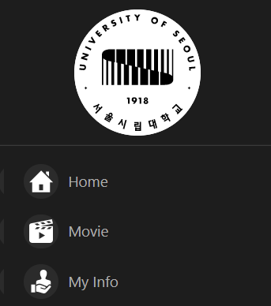

**Movie info**

1. **설명**Movie를 클릭할 경우 장르, 감독 , 출연, 상영시간 등의 정보를 보여주며 Ticketing 할 수 있도록 밑에 버튼이 배치 되어있습니다.
2. **이미지**

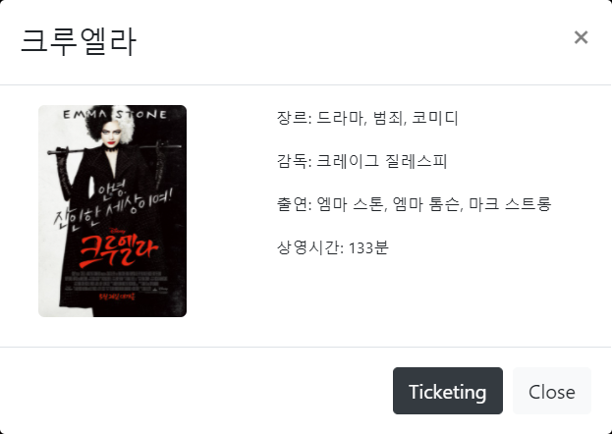

**Ticketing**

1. **설명**로그인을 한뒤 영화,점포,좌석,시간을 선택하여 영화를 예약 할 수 있습니다.   
   기록한 정보는 my info에서도 확인가능합니다.
2. **이미지**  
   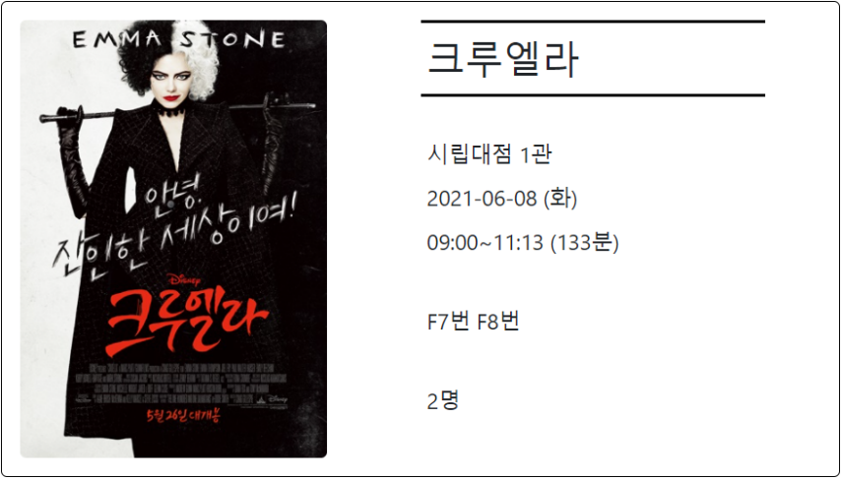

**Search**

1. **설명**전체 Movie 리스트에서 제목,장르를 통하여 검색이 가능합니다.   
   장르의 범주는 한정적이고 작기 때문에 버튼을 통하여 체크리스트로 만들었고  
   제목의 경우는 like쿼리를 이용하여 글자가 포함되면 검색이 되게 제작하였습니다.
2. **이미지**